三亚市总体规划（空间类2015-2030）
调整方案说明
（三亚市农垦省级储备项目610亩）

简本

三亚市人民政府
2022年4月

- 项目概况
本项目用地位于三亚市崖州区东部南滨南起步区范围内，距离崖州站8.09公里，距离崖州湾科技城约5.83公里，距离三亚市中心城区约31公里，项目用地面积共40.6921公顷。
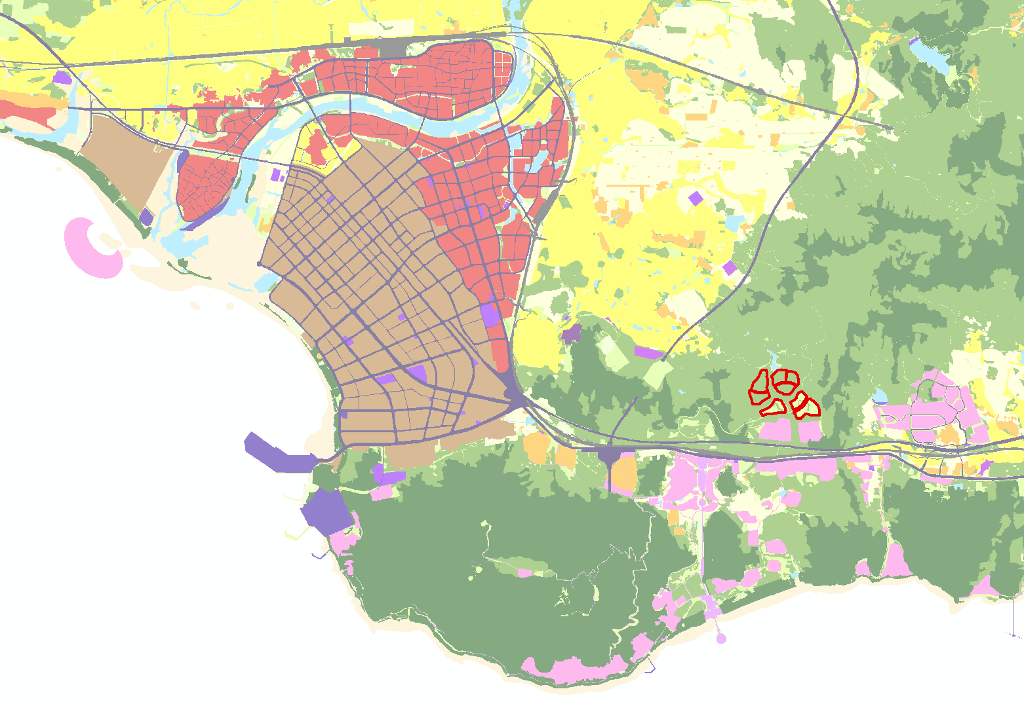
三亚市农垦省级储备项目610亩
位置示意图
- 项目用地情况
三亚市农垦省级储备项目的规划调整情况如下。
项目区规划地类调整情况表
调整前 |  | 调整后
规划地类 | 面积：公顷 | 规划地类 | 面积：公顷
Ⅳ级保护林地 | 25.5733 | 旅游建设用地 | 40.6921
园地 | 15.1188
总计 | 40.6921 | 总计 | 40.6921

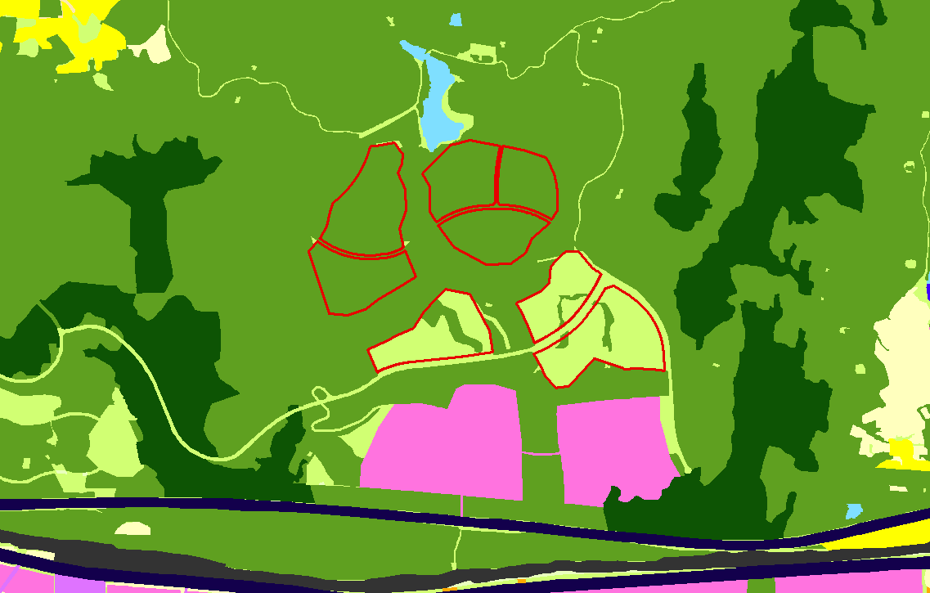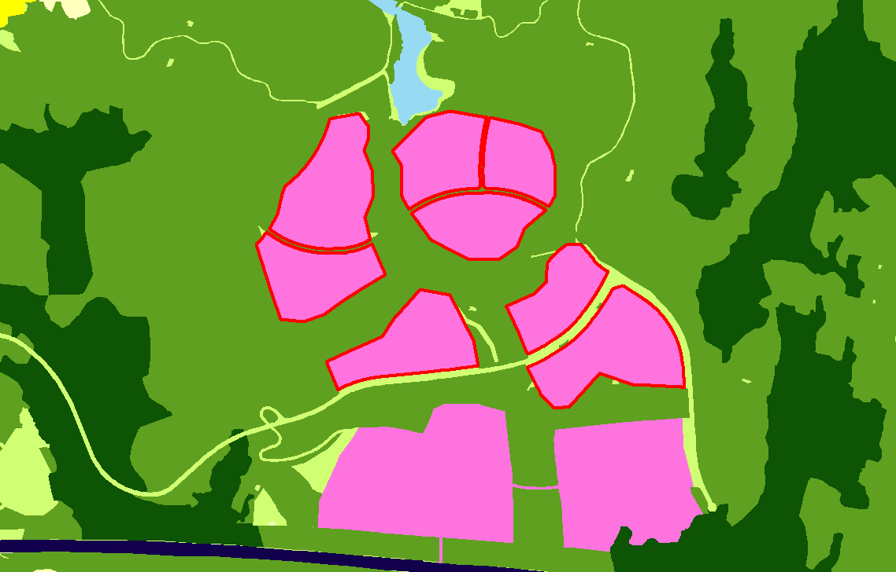
项目区调整前规划地类情况图 项目区调整后规划地类情况图

计划从亚龙湾红峡谷高尔夫球场核减多规建设用地核减40.6921公顷旅游建设用地，未来实现蓝图建设用地总规模不变。
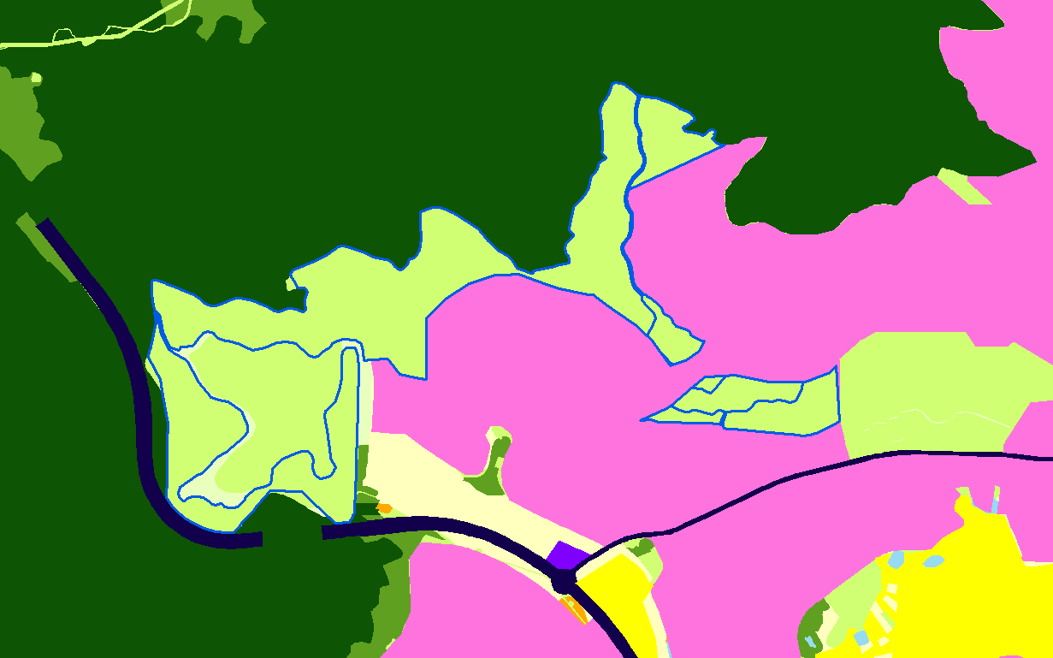
核减建设用地范围

- 林地补划方案
拟补划IV级保护林地位于北部山区，面积25.5733公顷。
项目区补划林地规划地类调整前后情况表
调整前 |  | 调整后
规划地类 | 面积：公顷 | 规划地类 | 面积：公顷
园地 | 25.5733 | IV级保护林地 | 25.5733
总计 | 25.5733 | 总计 | 25.5733

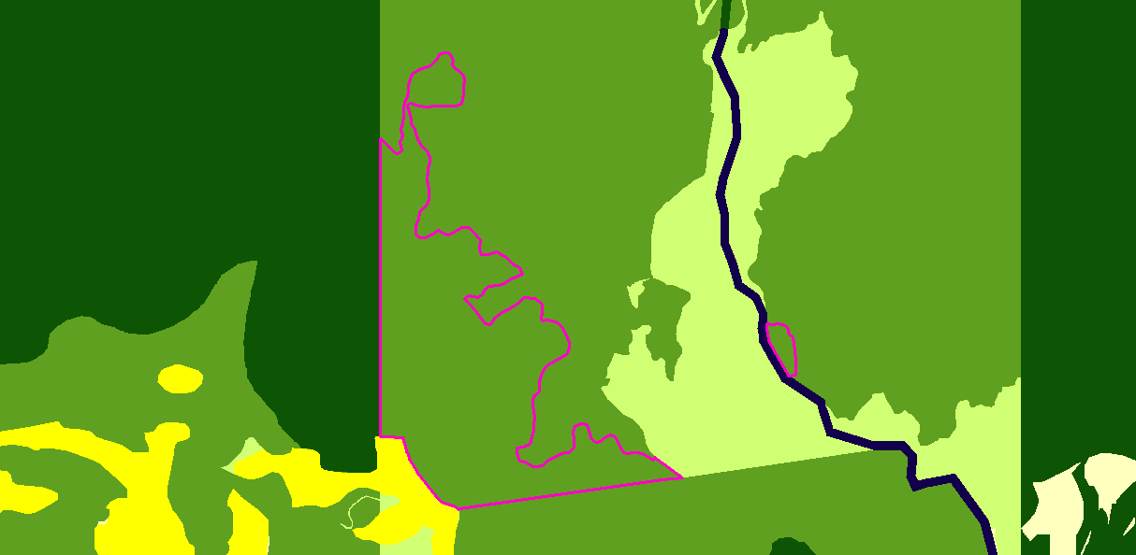
补划IV级保护林地范围

